Miguel Ángel Roa Ríos

JUD de Rescate y Saneamiento de Barrancas
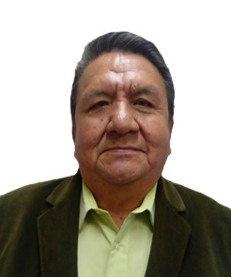

Nivel máximo de estudios | Licenciatura (trunca)
Áreas de conocimiento | Publicidad y Mercadotecnia, Contabilidad y Perito en Protección  Civil
Experiencia laboral
Periodo | de septiembre /2017 a actual
Institución | Delegación Álvaro Obregón
Cargo | JUD de Rescate y Saneamiento de Barrancas
Periodo | de Octubre /2003 a Septiembre/2006
Institución | Delegación Magdalena Contreras
Cargo | Subdirector de Protección Civil
Periodo | de Noviembre/2001 a Septiembre/2003
Institución | Delegación Magdalena Contreras
Cargo | Director de Seguridad Pública

